Vývojcen průmyslových výrobců v únoru 2016

**Meziměsíční srovnání:**

Ceny průmyslových výrobců **meziměsíčně** klesly o 0,6 %.

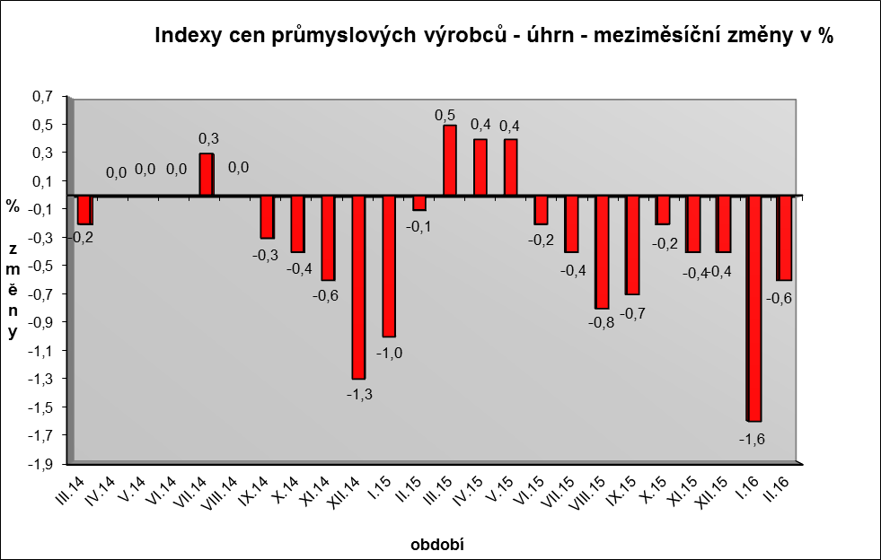

Významněji se snížily ceny v oddílu koksu a rafinovaných ropných produktů. Ceny obecných kovů a kovodělných výrobky byly nižší o 1,3 % a chemických látek o 2,5 %.

Ceny potravinářských výrobků, nápojů a tabáku klesly o 0,2 %, z toho ceny zpracovaného masa a výrobků z masa o 0,9 % a mléčných výrobků o 0,7 %.

Zvýšily se pouze ceny v oddílu PC, elektronických a optických přístrojů o 0,1 %.

Vybraná odvětví, která nejvíce ovlivnila výši celkového meziměsíčního indexu:



**Meziroční srovnání:**

Ceny **průmyslových výrobců** klesly o 4,0 % (v lednu o 3,4 %).

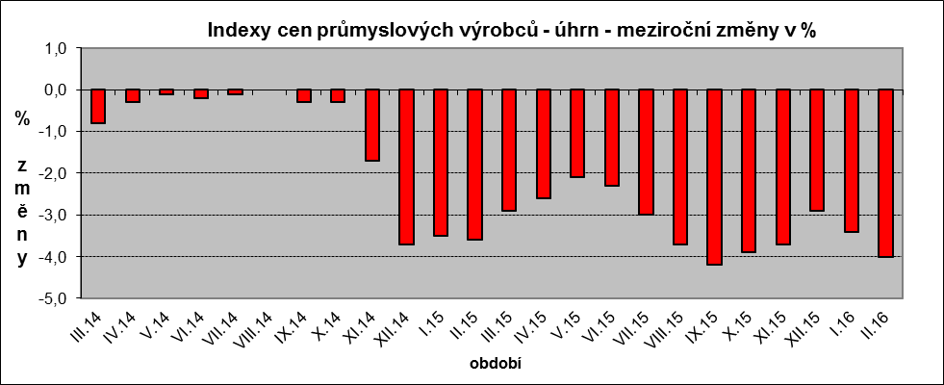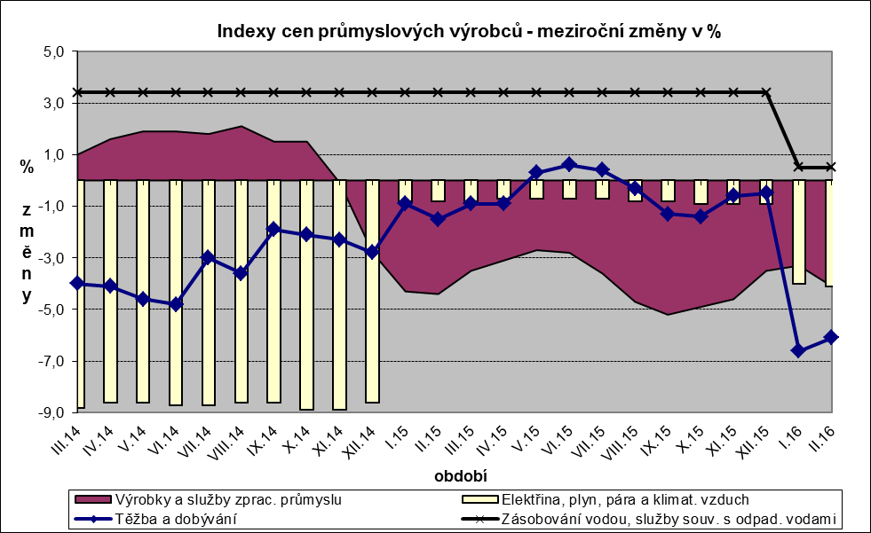

Nižší byly zejména ceny v oddílu koksu a rafinovaných ropných produktů. Snížily se ceny obecných kovů a kovodělných výrobků o 5,8 % a ceny v oddílu elektřiny, plynu, páry a klimatizovaného vzduchu o 4,1 %.

Klesly ceny dopravních prostředků o 2,8 %,z toho ceny dílů a příslušenství pro motorová vozidla o 4,2 %, naopak ceny motorových vozidel vzrostly o 3,0 %. Ceny těžby a dobývání se snížily o 6,1 % a potravinářských výrobků, nápojů a tabáku o 1,5 %.

Vzrostly jen ceny vody, její úpravy a rozvodu o 0,5 %.

Vybraná odvětví, která nejvíce ovlivnila výši celkového meziročního indexu:



Při hodnocení podle hlavních průmyslových skupin se meziročně nejvíce snížily ceny energií o 10,1 %.

**Klouzavý průměr** úhrnného indexu cen průmyslových výrobců (tj. podíl průměru bazických indexů za posledních 12 měsíců k předchozím 12 měsícům) byl 96,8 %.